ПРОЕКТ 01

Об официальных символах (гербе и флаге) муниципального округа Головинский в городе Москве

Согласно статье 9 Федерального закона от 6 октября 2003 года № 131-ФЗ «Об общих принципах организации местного самоуправления в Российской Федерации», статье 7 Закона города Москвы от 6 ноября 2002 года № 56 «Об организации местного самоуправления в городе Москве», статье 7 Закона города Москвы от 11 июня 2003 года № 40 «О государственной и муниципальной символике в городе Москве», статье 4 Устава муниципального округа Головинский, с учетом Указа Президента Российской Федерации от 29 июня 1999 года № 856 «О Геральдическом совете при Президенте Российской Федерации», с учетом замечаний по нормативным правовым актам, устанавливающим официальные символы муниципального округа Головинский в городе Москве Геральдического совета города Москвы от 11 июля 2017 года № ДК-01-20-40/7

Советом депутатов принято решение:

- Утвердить Положение муниципального округа Головинский «О гербе муниципального округа Головинский в городе Москве» в новой редакции согласно приложению 1.
- Утвердить Положение муниципального округа Головинский «О флаге муниципального округа Головинский в городе Москве» в новой редакции согласно приложению 2.
- Считать герб и флаг внутригородского муниципального образования Головинское города Москвы, утвержденные решением муниципального Собрания муниципального образования Головинское города Москвы «О создании гербовой эмблемы и флага Головинского района г. Москвы» от 2 сентября 2004 года № 42, официальными символами муниципального округа Головинский.
- Считать Решение Совета депутатов муниципального округа Головинский «Об официальных символах (гербе и флаге) муниципального округа Головинский в городе Москве» от 30 мая 2017 года № 60 «Об официальных символах (гербе и флаге) муниципального округа Головинский в городе Москве» утратившим силу.
- Представить настоящее решение в Геральдическую комиссию города Москвы для направления в установленном порядке в Геральдический Совет при Президенте Российской Федерации с целью внесения герба муниципального округа Головинский в городе Москве в Государственный Геральдический регистр Российской Федерации с последующей регистрацией в Геральдическом регистре города Москвы.
- Администрации муниципального округа Головинский опубликовать настоящее решение в бюллетене «Московский муниципальный вестник» и разместить на официальном сайте органов местного самоуправления муниципального округа Головинский http://nashe-golovino.ru.
- Настоящее решение вступает в силу со дня его опубликования.
- Контроль исполнения настоящего решения возложить на главу муниципального округа Головинский Архипцову Н.В. и председателя Регламентной комиссии – депутата Мальцеву Т.В..

Глава
муниципального округа Головинский Н.В. Архипцова

Приложение 1

к решению Совета депутатов муниципального округа Головинский
от 27 февраля 2018 года № ____

ПОЛОЖЕНИЕ

«О ГЕРБЕ МУНИЦИПАЛЬНОГО ОКРУГА ГОЛОВИНСКИЙ

В ГОРОДЕ МОСКВЕ»
Настоящим положением устанавливается геральдическое описание, обоснование и порядок использования герба муниципального округа Головинский в городе Москве.

1. Общие положения
1.1. Герб муниципального округа Головинский в городе Москве является официальным символом муниципального округа Головинский в городе Москве (далее – муниципального округа Головинский).
1.2. Герб муниципального округа Головинский отражает исторические, культурные, социально-экономические, национальные и иные местные традиции.
1.3. Положение о гербе муниципального округа Головинский хранится в установленном порядке на бумажных и электронных носителях и доступно для ознакомления всем заинтересованным лицам.
1.4. Герб муниципального округа Головинский подлежит государственной регистрации в порядке, установленном законодательством Российской Федерации и законодательством города Москвы.

2. Геральдическое описание и обоснование символики герба
муниципального округа Головинский
2.1. Геральдическое описание герба муниципального округа Головинский гласит:
«В червлёном поле голова древнерусского витязя натуральных цветов в серебряном шлеме, украшенном золотом, с серебряной кольчужной бармицей».
2.2. Обоснование символики герба муниципального округа Головинский.
Муниципальный округ Головинский (ранее район) возник на месте бывшей деревни Головино, известной с XVII века. Своё название деревня получила по прозвищу первого владельца Ивана Владимировича Ховрина, боярина Великого князя Ивана III – «Голова», ставшему родоначальником рода Ховриных-Головиных.
Голова в шлеме и бармице в гербе муниципального округа Головинский делает этот герб «гласным».
Красный цвет - символ знатного происхождения, а также символ труда, мужества, жизнеутверждающей силы, красоты и праздника.
Золото – символ высшей ценности, величия, богатства.
Серебро – символ чистоты, открытости, божественной мудрости, примирения.

3. Порядок воспроизведения и размещения
герба муниципального округа Головинский
3.1. Герб муниципального округа Головинский может воспроизводиться:
- в многоцветном варианте (приложение 1);
- в одноцветном контурном варианте (приложение 2);
- в одноцветном контурном варианте с условной штриховкой для обозначения цветов (шафировкой) (приложение 3).
Рисунки герба, приведенные в приложениях 1, 2, 3, являются неотъемлемой частью настоящего Положения.
3.2. Варианты герба муниципального округа Головинский, указанные в пунктах 3.1, – равно допустимы.
3.3. Воспроизведение герба муниципального округа Головинский, независимо от его размеров и техники исполнения, должно точно соответствовать геральдическому описанию, приведенному в пункте 2.1. настоящего Положения.
3.4. Порядок размещения Государственного герба Российской Федерации, герба города Москвы, герба муниципального округа Головинский и иных гербов производится в соответствии с законодательством Российской Федерации и законодательством города Москвы, регулирующим правоотношения в сфере геральдического обеспечения.
3.5. При одновременном размещении герба города Москвы (1) и герба муниципального округа Головинский (2) герб муниципального округа Головинский располагается правее (расположение гербов 1–2).
3.6. При одновременном размещении Государственного герба Российской Федерации (1), герба города Москвы (2) и герба муниципального округа Головинский (3), Государственный герб Российской Федерации размещается в центре. Слева от Государственного герба Российской Федерации располагается герб города Москвы, справа от Государственного герба Российской Федерации располагается герб муниципального округа Головинский (размещение гербов: 2-1-3).
3.7. При одновременном размещении чётного числа гербов (например, 6-ти) соблюдается следующий порядок: 5–3–1–2–4–6, где 1 - Государственный герб Российской Федерации, 2 – герб города Москвы, 3 – герб муниципального округа Головинский. Далее поочерёдно справа и слева располагаются гербы иных муниципальных образований, эмблемы, геральдические знаки общественных объединений, предприятий, учреждений или организаций.
3.8. При одновременном размещении нечётного числа гербов (например, 5-ти) соблюдается следующий порядок: 4–2–1–3–5, где 1 - Государственный герб Российской Федерации, 2 - герб города Москвы, 3 – герб муниципального округа Головинский. Далее поочерёдно слева и справа располагаются гербы иных муниципальных образований, эмблемы, геральдические знаки общественных объединений, предприятий, учреждений или организаций.
3.9. Расположение гербов, установленное в пунктах 3.5. – 3.8. указано «от зрителя».
3.10. При одновременном размещении гербов размер герба муниципального округа Головинский не может превышать размеры Государственного герба Российской Федерации, герба города Москвы.
3.11. При одновременном размещении гербов высота размещения герба муниципального округа Головинский не может превышать высоту размещения Государственного герба Российской Федерации, герба города Москвы.
3.12. При одновременном размещении гербов гербы, указанные в пунктах 3.5 – 3.8. должны быть выполнены в единой технике.
3.13. Порядок изготовления, хранения и уничтожения герба, а также бланков, печатей и иных носителей изображения герба муниципального округа Головинский устанавливается решением Совета депутатов муниципального округа Головинский.

4. Порядок использования герба муниципального округа Головинский
4.1. Герб муниципального округа Головинский в многоцветном варианте размещается:
1) на вывесках, фасадах зданий органов местного самоуправления; муниципальных предприятий и учреждений муниципального округа Головинский;
2) в залах заседаний органов местного самоуправления муниципального округа Головинский;
3) в кабинетах главы муниципального округа Головинский выборных должностных лиц местного самоуправления муниципального округа Головинский; должностного лица, исполняющего полномочия главы местной администрации (далее – главы администрации) муниципального округа Головинский.
4.2. Герб муниципального округа Головинский в многоцветном варианте может размещаться:
1) в кабинетах заместителей главы администрации муниципального округа Головинский, руководителей органов администрации муниципального округа Головинский; руководителей муниципальных предприятий, учреждений и организаций, находящихся в муниципальной собственности;
2) на официальных сайтах органов местного самоуправления муниципального округа Головинский в информационно-телекоммуникационной сети «Интернет»;
3) на транспортных средствах, используемых для служебных поездок и работы депутатами муниципального Совета депутатов, Главой муниципального округа, сотрудниками администрации муниципального округа Головинский;
4) в заставках местных телевизионных программ;
5) на форме спортивных команд и отдельных спортсменов, представляющих муниципальный округ Головинский;
6) на стелах, указателях, знаках, обозначающих границу округа при въезде и выезде с территории муниципального округа Головинский.
4.3. Герб муниципального округа Головинский может воспроизводиться на бланках:
1) Главы муниципального округа Головинский;
2) Главы администрации муниципального округа Головинский;
3) Администрации муниципального округа Головинский;
4) Совета депутатов муниципального округа Головинский;
5) депутатов Совета депутатов муниципального округа Головинский;
6) контрольного органа муниципального округа Головинский;
7) должностных лиц органов местного самоуправления муниципального округа Головинский;
8) удостоверений лиц, осуществляющих службу на должностях в органах местного самоуправления, депутатов Совета депутатов муниципального округа Головинский; служащих (работников) предприятий, учреждений и организаций, находящихся в муниципальной собственности;
9) удостоверений к знакам различия, знакам отличия, установленных муниципальными правовыми актами;
4.4. Герб муниципального округа Головинский может воспроизводиться:
1) на знаках различия, знаках отличия, установленных муниципальными правовыми актами Совета депутатов муниципального округа Головинский;
2) на визитных карточках лиц, осуществляющих службу на должностях в органах местного самоуправления, депутатов Совета депутатов муниципального округа Головинский; служащих (работников) муниципальных предприятий, учреждений и организаций муниципального округа Головинский;
3) на официальных периодических печатных изданиях, учредителями которых являются органы местного самоуправления муниципального округа Головинский, предприятия, учреждения и организации, находящиеся в муниципальной собственности муниципального округа Головинский;
4) на конвертах, открытках, приглашениях, календарях, а также на представительской продукции (значки, вымпелы, буклеты и иная продукция) органов местного самоуправления и муниципальных органов муниципального округа Головинский.
4.5. Герб муниципального округа Головинский может быть использован в качестве геральдической основы для разработки знаков различия, знаков отличия муниципального округа Головинский.
4.6. Многоцветное изображение герба муниципального округа Головинский может использоваться при проведении:
1) протокольных мероприятий;
2) торжественных мероприятий, церемоний с участием должностных лиц органов государственной власти города Москвы, и государственных органов города Москвы, главы муниципального округа Головинский, официальных представителей муниципального округа Головинский;
3) иных официальных мероприятий.
4.7. Изображение герба муниципального округа Головинский в одноцветном контурном варианте помещается на гербовых печатях органов местного самоуправления; предприятий, учреждений и организаций, находящихся в муниципальной собственности муниципального округа Головинский.
4.8. Использование герба муниципального округа Головинский или его воспроизведение в случаях, не предусмотренных пунктами 4.1. – 4.7. настоящего Положения, является неофициальным использованием герба муниципального округа Головинский.
4.9. Использование герба муниципального округа Головинский в случаях, не предусмотренных пунктами 4.1. – 4.7. настоящего Положения, осуществляется по согласованию с администрацией муниципального округа Головинский, в порядке, установленном решением Совета депутатов муниципального округа Головинский.

5. Контроль и ответственность за нарушение настоящего Положения
5.1. Контроль соблюдения установленных настоящим Положением норм возлагается на администрацию муниципального округа Головинский.
5.2. За искажение рисунка герба, установленного настоящим Положением, исполнитель допущенных искажений несет административную ответственность, в соответствии с действующим законодательством
5.3. Нарушениями норм воспроизведения и использования герба муниципального округа Головинский являются:
1) использование герба в качестве геральдической основы гербов и флагов общественных объединений, муниципальных предприятий, учреждений, организаций, независимо от их организационно-правовой формы;
2) использование герба в качестве средства визуальной идентификации и рекламы товаров, работ и услуг, если реклама этих товаров, работ и услуг запрещена или ограничена в соответствии с законодательством Российской Федерации;
3) искажение рисунка герба, установленного в пункте 2.1. части 2 настоящего Положения;
4) использование герба или его воспроизведение с нарушением норм, установленных настоящим Положением;
5) воспроизведение герба с искажением или изменением композиции или цветов, выходящим за пределы геральдически допустимого;
6) надругательство над гербом или его воспроизведением, в том числе путем нанесения надписей, рисунков оскорбительного содержания, использования в оскорбляющем нравственность качестве;
7) умышленное повреждение герба или его изображения.
5.4. Производство по делам об административных правонарушениях, предусмотренных пунктом 5.3., осуществляется в порядке, установленном главой 14 Закона Москвы от 21 ноября 2007 г. № 45 «Кодекс города Москвы об административных правонарушениях» (с изменениями и дополнениями).

6. Заключительные положения
6.1. Внесение в композицию герба муниципального округа Головинский каких-либо изменений допустимо в соответствии с законодательством, регулирующим правоотношения в сфере геральдического обеспечения.
6.2. Права на использование герба муниципального округа Головинский, с момента установления его Советом депутатов муниципального округа Головинский в качестве официального символа муниципального округа Головинский, принадлежат органам местного самоуправления муниципального округа Головинский.
6.3. Герб муниципального округа Головинский, с момента установления его Советом депутатов муниципального округа Головинский в качестве официального символа муниципального округа Головинский, согласно п.2 ч.6 ст.1259 части 4 Гражданского кодекса Российской Федерации «Об авторском праве и смежных правах», авторским правом не охраняется.

6.4. Настоящее Положение вступает в силу со дня его официального опубликования.

Приложения:
1. Многоцветный рисунок герба муниципального округа Головинский.
2. Одноцветный контурный рисунок герба муниципального округа Головинский.
3. Одноцветный контурный рисунок герба муниципального округа Головинский, выполненный с условной штриховкой для обозначения цвета.

Приложение 1
к Положению О гербе муниципального округа Головинский в городе Москве

МНОГОЦВЕТНЫЙ РИСУНОК ГЕРБА
МУНИЦИПАЛЬНОГО ОКРУГА ГОЛОВИНСКИЙ

В ГОРОДЕ МОСКВЕ
(гербовый щит)

(гербовый щит)

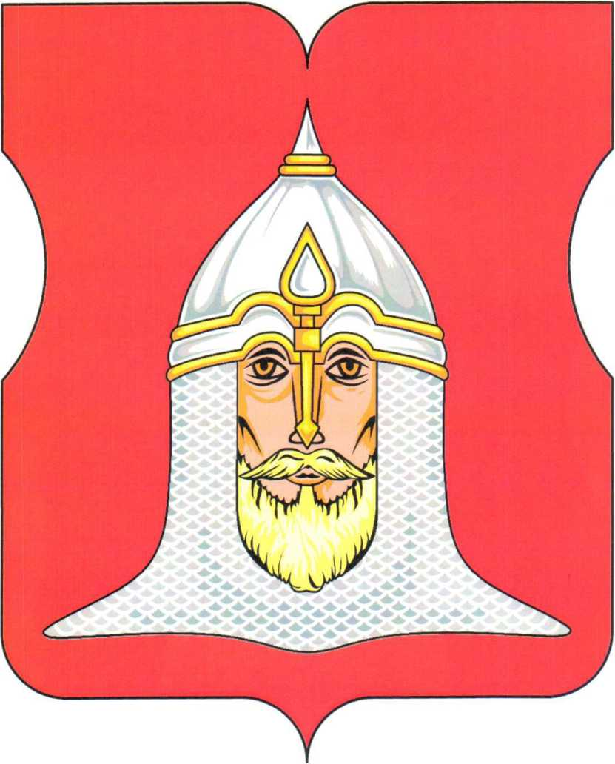

Приложение 2
к Положению О гербе муниципального округа Головинский в городе Москве

ОДНОЦВЕТНЫЙ КОНТУРНЫЙ РИСУНОК ГЕРБА
МУНИЦИПАЛЬНОГО ОКРУГА ГОЛОВИНСКИЙ

в ГОРОДЕ МОСКВЕ

(гербовый щит)

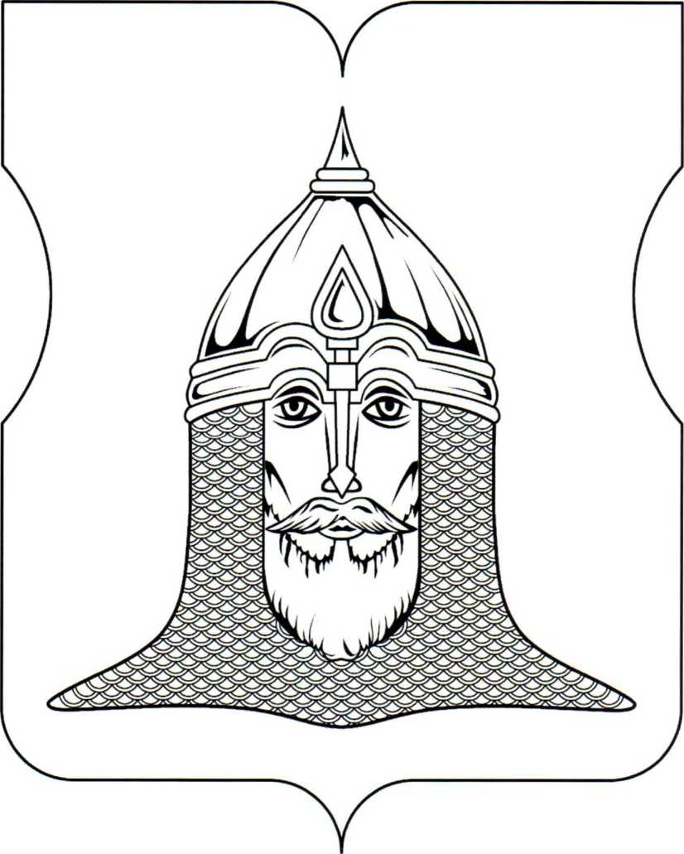

Приложение 3
к Положению О гербе муниципального округа Головинский в городе Москве

ОДНОЦВЕТНЫЙ КОНТУРНЫЙ РИСУНОК С УСЛОВНОЙ
ШТРИХОВКОЙ ДЛЯ ОБОЗНАЧЕНИЯ ЦВЕТА ГЕРБА
МУНИЦИПАЛЬНОГО ОКРУГА ГОЛОВИНСКИЙ
В ГОРОДЕ МОСКВЕ

(гербовый щит)

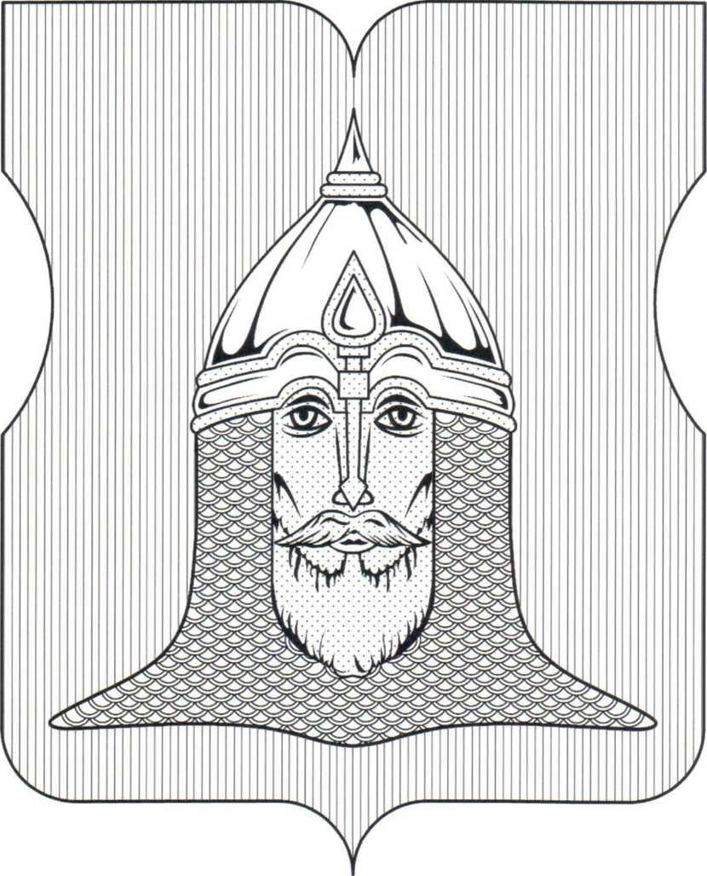

Приложение 2
к решению Совета депутатов муниципального округа Головинский
от 27 февраля 2018 года №

ПОЛОЖЕНИЕ

«О ФЛАГЕ МУНИЦИПАЛЬНОГО ОКРУГА ГОЛОВИНСКИЙ

В ГОРОДЕ МОСКВЕ»

Настоящим Положением устанавливается описание, обоснование и порядок использования флага муниципального округа Головинский в городе Москве.

1. Общие положения
1.1. Флаг муниципального округа Головинский в городе Москве является официальным символом муниципального округа Головинский в городе Москве (далее – муниципального округа Головинский).
1.2. Флаг муниципального округа Головинский разработан на основе герба муниципального округа Головинский и отражает исторические, культурные, социально-экономические, национальные и иные местные традиции.
1.3. Положение о флаге муниципального округа Головинский хранится в установленном порядке на бумажных и электронных носителях и доступно для ознакомления всем заинтересованным лицам.
1.4. Флаг муниципального округа Головинский подлежит государственной регистрации в порядке, установленном законодательством Российской Федерации и законодательством города Москвы.

2. Описание и обоснование символики флага
муниципального округа Головинский
2.1. Описание флага муниципального округа Головинский:
«Прямоугольное двухстороннее полотнище красного цвета с отношением ширины к длине 2:3, воспроизводящее в середине полотнища фигуры из герба муниципального округа Головинский».
2.2. Обоснование символики флага муниципального округа Головинский.
Муниципальный округ Головинский (ранее район) возник на месте бывшей деревни Головино, известной с XVII века. Своё название деревня получила по прозвищу первого владельца Ивана Владимировича Ховрина, боярина Великого князя Ивана III – «Голова», ставшему родоначальником рода Ховриных-Головиных.
На флаге муниципального округа Головинского голова в шлеме и бармице «гласный символ» герба округа.
Красный цвет - символ знатного происхождения и мужества, а также символ труда, мужества, жизнеутверждающей силы, красоты и праздника.
Жёлтый цвет (золото) – символ высшей ценности, величия, богатства.
Белый цвет (серебро) – символ чистоты, открытости, божественной мудрости, примирения.
2.3. Рисунок флага муниципального округа Головинский приводится в приложении, являющемся неотъемлемой частью настоящего Положения.

3. Порядок воспроизведения и размещения флага
муниципального округа Головинский
3.1. Воспроизведение флага муниципального округа Головинский, независимо от его размеров и техники исполнения, должно точно соответствовать описанию, приведенному в пункте 2.1. настоящего Положения.
3.2. Порядок размещения Государственного флага Российской Федерации, флага города Москвы, флага муниципального округа Головинский и иных флагов производится в соответствии с законодательством Российской Федерации и законодательством города Москвы, регулирующим правоотношения в сфере геральдического обеспечения.
3.3. При одновременном размещении флага города Москвы (1) и флага муниципального округа Головинский (2) флаг муниципального округа Головинский располагается справа (расположение флагов 1–2).
3.4. При одновременном размещении Государственного флага Российской Федерации (1), флага города Москвы (2) и флага муниципального округа Головинский (3), Государственный флаг Российской Федерации размещается в центре. Слева от Государственного флага Российской Федерации располагается флаг города Москвы, справа от Государственного флага Российской Федерации располагается флаг муниципального округа Головинский (размещение флагов: 2-1-3).
3.5. При одновременном размещении чётного числа флагов (например, 6-ти) соблюдается следующий порядок: 5–3–1–2–4–6, где 1 – Государственный флаг Российской Федерации, 2 – флаг города Москвы, 3 – флаг муниципального округа Головинский. Далее последовательно справа и слева располагаются флаги иных муниципальных образований, эмблемы, геральдические знаки общественных объединений, предприятий, учреждений или организаций.
3.6. При одновременном размещении нечётного числа флагов (например, 5-ти) соблюдается следующий порядок: 4–2–1–3–5, где 1 - Государственный флаг Российской Федерации, 2 - флаг города Москвы, 3 – флаг муниципального округа Головинский. Далее последовательно слева и справа располагаются флаги иных муниципальных образований, эмблемы, геральдические знаки общественных объединений, предприятий, учреждений или организаций.
3.7. Расположение флагов, установленное в пунктах 3.3. – 3.6. указано «от зрителя».
3.8. При одновременном размещении флагов размер флага муниципального округа Головинский не может превышать размеры Государственного флага Российской Федерации, флага города Москвы.
3.9. При одновременном размещении флагов высота размещения флага муниципального округа Головинский не может превышать высоту размещения Государственного флага Российской Федерации, флага города Москвы.
3.10. При одновременном размещении флагов флаги, указанные в пунктах 3.3 – 3.6. должны быть выполнены в единой технике.
3.11. Порядок изготовления, хранения и уничтожения флага либо его изображения муниципального округа Головинский устанавливается решением Совета депутатов муниципального округа Головинский.

4. Порядок использования флага
муниципального округа Головинский
4.1. Флаг муниципального округа Головинский установлен (поднят, размещен, вывешен) постоянно:
1) на зданиях органов местного самоуправления муниципального округа Головинский; муниципальных предприятий и учреждений муниципального округа Головинский;
2) в залах заседаний органов местного самоуправления муниципального округа Головинский;
3) в кабинетах главы муниципального округа Головинский, выборных должностных лиц местного самоуправления муниципального округа Головинский; должностного лица, исполняющего полномочия главы местной администрации (далее – главы администрации) муниципального округа Головинский.
4.2. Флаг муниципального округа Головинский устанавливается при проведении:
1) протокольных мероприятий;
2) торжественных мероприятий, церемоний с участием должностных лиц органов государственной власти города Москвы, и государственных органов города Москвы, главы муниципального округа Головинский, официальных представителей муниципального округа Головинский;
3) иных официальных мероприятий.
4.3. Флаг муниципального округа Головинский может устанавливаться:
1) в кабинетах заместителей главы администрации муниципального округа Головинский, руководителей органов администрации муниципального округа Головинский, руководителей муниципальных предприятий, учреждений и организаций, находящихся в муниципальной собственности муниципального округа Головинский;
2) на транспортных средствах, используемых для служебных поездок и работы депутатами муниципального Совета депутатов, Главой муниципального округа, сотрудниками администрации муниципального округа Головинский;
3) на жилых домах в дни государственных праздников, торжественных мероприятий, проводимых органами местного самоуправления муниципального округа Головинский.
4.4. Изображение флага муниципального округа Головинский может размещаться:
1) на официальных сайтах органов местного самоуправления муниципального округа Головинский в информационно-телекоммуникационной сети «Интернет»;
2) на заставках местных телевизионных программ;
3) на форме спортивных команд и отдельных спортсменов, представляющих муниципальный округ Головинский;
4) на транспортных средствах, используемых для служебных поездок и работы депутатами муниципального Совета депутатов, Главой муниципального округа, сотрудниками администрации муниципального округа Головинский;
5) на бланках удостоверений лиц, осуществляющих службу на должностях в органах местного самоуправления, депутатов Совета депутатов муниципального округа Головинский; работников (служащих) предприятий, учреждений и организаций, находящихся в муниципальной собственности муниципального округа Головинский;
6) на знаках различия, знаках отличия, установленных муниципальными правовыми актами Совета депутатов муниципального округа Головинский;
7) на бланках удостоверений к знакам различия, знакам отличия, установленных муниципальными правовыми актами Совета депутатов муниципального округа Головинский;
8) на визитных карточках лиц, осуществляющих службу на должностях в органах местного самоуправления, депутатов Совета депутатов муниципального округа Головинский; работников (служащих) муниципальных предприятий, учреждений и организаций, находящихся в муниципальной собственности муниципального округа Головинский;
9) на официальных периодических печатных изданиях, учредителями которых являются органы местного самоуправления муниципального округа Головинский или предприятия, учреждения и организации находящиеся в муниципальной собственности муниципального округа Головинский;
10) на полиграфической, сувенирной и представительской продукции органов местного самоуправления муниципального округа Головинский.
4.5. Флаг муниципального округа Головинский может быть использован в качестве основы для разработки знаков различия, знаков отличия муниципального округа Головинский.
4.6. Размещение флага муниципального округа Головинский или его изображения в случаях, не предусмотренных пунктами 4.1. – 4.5. настоящего Положения, является неофициальным использованием флага муниципального округа Головинский.
4.7. Размещение флага муниципального округа Головинский или его изображения в случаях, не предусмотренных пунктами 4.1. – 4.5. настоящего Положения, осуществляется по согласованию с органами местного самоуправления муниципального округа Головинский, в порядке, установленном Советом депутатов муниципального округа Головинский.

5. Контроль и ответственность за нарушение настоящего Положения

5.1. Контроль соблюдения установленных настоящим Положением норм возлагается на администрацию муниципального округа Головинский.
5.2. За искажение рисунка флага, установленного настоящим Положением, исполнитель допущенных искажений несет административную ответственность, в соответствии с действующим законодательством
5.3. Нарушениями норм воспроизведения и использования герба муниципального округа Головинский являются:
1) использование флага в качестве основы гербов и флагов общественных объединений, муниципальных предприятий, учреждений, организаций, независимо от их организационно-правовой формы;
2) использование флага в качестве средства визуальной идентификации и рекламы товаров, работ и услуг, если реклама этих товаров, работ и услуг запрещена или ограничена в соответствии с законодательством Российской Федерации;
3) искажение флага или его изображения, установленного в пункте 2.1. части 2 настоящего Положения;
4) изготовление флага или его изображение с искажением и (или) изменением композиции или цветов, выходящим за пределы допустимого;
5) надругательство над флагом или его изображением, в том числе путем нанесения надписей, рисунков оскорбительного содержания, использования в оскорбляющем нравственность качестве;
6) умышленное повреждение флага или его изображения.
5.4. Производство по делам об административных правонарушениях, предусмотренных пунктом 5.3., осуществляется в порядке, установленном главой 14 Закона Москвы от 21 ноября 2007 г. № 45 "Кодекс города Москвы об административных правонарушениях" (с изменениями и дополнениями).

6. Заключительные положения

6.1. Внесение в композицию флага муниципального округа Головинский каких-либо изменений допустимо в соответствии с законодательством, регулирующим правоотношения в сфере геральдического обеспечения.
6.2. Права на использование флага муниципального округа Головинский, с момента установления его Советом депутатов муниципального округа Головинский в качестве официального символа муниципального округа Головинский, принадлежат органам местного самоуправления муниципального округа Головинский.
6.3. Флаг муниципального округа Головинский, с момента установления его Советом депутатов муниципального округа Головинский в качестве официального символа муниципального округа Головинский, согласно п.2 ч.6 ст.1259 части 4 Гражданского кодекса Российской Федерации «Об авторском праве и смежных правах», авторским правом не охраняется.
6.4. Настоящее Положение вступает в силу со дня его официального опубликования.

Приложение: рисунок флага муниципального округа Головинский.

Приложение
к Положению «О флаге муниципального округа Головинский в городе Москве

РИСУНОК ФЛАГА
МУНИЦИПАЛЬНОГО ОКРУГА ГОЛОВИНСКИЙ

В ГОРОДЕ МОСКВЕ

